Санкт-Петербургский политехнический университет Петра Великого
Институт компьютерных наук и технологий
Высшая школа интеллектуальных систем и суперкомпьютерных технологий

«Создание многопоточных программ на языке C++ с использованием библиотек Pthreads и OpenMP»
Отчет о лабораторной работе
По дисциплине:
Параллельные вычисления

Выполнил:
студент гр. 3540901/01501 ____________ Кинякин В.В.

Принял преподаватель ____________ Стручков И. В.

Санкт-Петербург
2021

Цель работы
- Разработка многопоточной программы на C++ с использованием Pthreads;
- Разработка многопоточной программы с использованием OpenMP.

Задание
Вариант 6,
Вершины дерева размечены числовыми значениями. Для каждой вершины рассчитать сумму чисел всех вершин, для которых данная вершина является корнем.
Средство для распараллеливания программы - OpenMP.
Выполнение лабораторной работы состоит из следующих шагов:
- разработка алгоритма
- создание последовательной программы, реализующей алгоритм
- разработка тестового набора, оценка тестового покрытия
- выделение частей для параллельной реализации, определение общих данных, анализ потенциального выигрыша
- выбор способов синхронизации и защиты общих данных
- разработка параллельной программы с использованием Pthreads
- разработка параллельной программы с использованием MPI или OpenMP
- отладка на имеющихся тестах, анализ и доработка тестового набора с учетом параллелизма
- измерение производительности, сравнение с производительностью последовательной программы
- анализ полученных результатов, доработка параллельной программы
- написание отчета

Ход работы
Разработка лабораторной работы велась на компьютере под управлением ОС Ubuntu.
Компьютер, на котором выполнялась лабораторная работа, обладает 4х-ядерным процессором Intel® Core™ i5-6300HQ CPU @ 2.30GHz × 4.
В качестве компилятора использовался g++. Компиляция проекта выполнялась с помощью следующей команды, которая включает в себя флаги для подключения OpenMP и Pthreads:

g++ main.cpp -o lab -fopenmp -pthread

- Алгоритм
Расчет суммы чисел всех вершин, для которых выбранная вершина является корнем, выполняется с помощью нахождения нового дерева с вершинами, в которых будут найдены суммы чисел дочерних вершин. Пример представлен на рисунке 1.

SUM = 0 SUM = +5
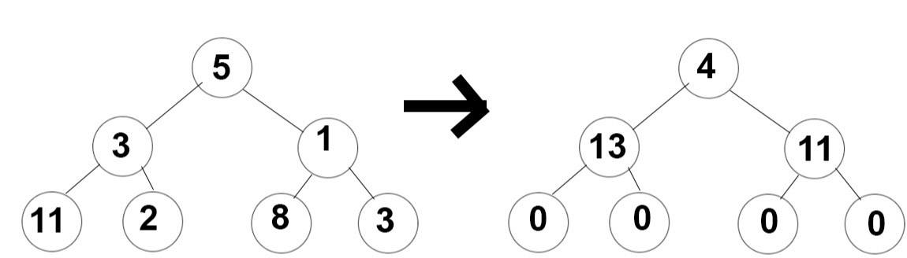
Рисунок 1 - Схема алгоритма

Структура дерева содержит в себе переменную типа long для подсчета суммы, переменную типа long для значения числа в вершине дерева, а также двух потомков (левую и правую ветвь).
struct tnode
{
unsigned long sum = 0;
unsigned long value = 0;
struct tnode*left = NULL ;
struct tnode*right = NULL ;
};
Для генерации числовых значений в вершинах дерева используется генератор случайных чисел с побитовым смещением.
rand() генерирует числа в диапазоне от 0 до RAND_MAX. RAND_MAX — это константа, определённая в библиотеке <cstdlib>. Значение RAND_MAX = 32767 (15 бит).
В лабораторной работе для переменных используется тип long с максимальным значением 4 294 967 295 (32 бит). Чтобы при генерации чисел получить значения больше чем 32767, можно использовать побитовый сдвиг. Например, можно получить значения до 4 294 967 295, выполнив побитовый сдвиг, а после этого обрезав полученное значение, если оно превышает 4 294 967 295.

# define MAX_VALUE 0xFFFFFFFF

unsigned long newRand () {
unsigned long r = 0;

r = ( r << 15) | rand () ;

return r & MAX_VALUE ;
}

Для генерации дерева задаётся количество вершин, для каждой вершины генерируется случайное число:
# define NODES 1000000

tnode*makeRandomTree() {
tnode*tree = new tnode ;
tree -> value = MAX_VALUE / 2;

srand (unsigned(time(NULL)));
for (int i = 0; i < NODES; i ++)
{
unsigned long random = newRand () ;
addNode (random, tree) ;
}
printf ("Number of nodes : % llu \n", NODES);
return tree ;
}

- Разработка последовательной реализации

При последовательной реализации используется рекурсивный вызов функции, которая подсчитывает сумму значений чисел во всех вершинах потомков.
Код функции:

unsigned long getSum (tnode* tree ) {
if ( tree != NULL ){
unsigned long leftSum = 0;
unsigned long rightSum = 0;

if ( tree -> left != NULL ) {
tree -> left -> sum = getSum (tree -> left );
leftSum = tree -> left -> sum + tree -> left -> value ;
}

if ( tree -> right != NULL )
{
tree -> right -> sum = getSum (tree -> right );
rightSum = tree -> right -> sum + tree -> right -> value ;
}

return leftSum + rightSum ;
}
return 0;
}

- Разработка многопоточной реализации при помощи Pthreads
Распараллеливание предполагает создание нового потока для каждой новой вершины дерева для вычисления суммы чисел вершин потомков. Таким образом, на каждом новом уровне вложенности число потоков будет удваиваться.
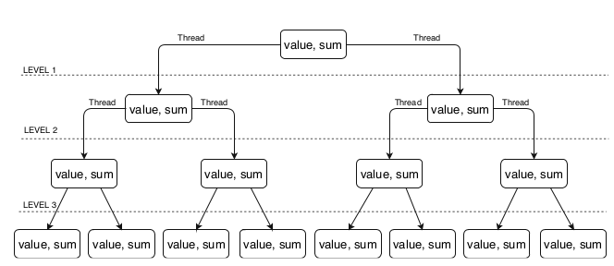
Рисунок 2 - Увеличение числа потоков с уровнем вложенности
В каждом потоке подсчитывается сумма чисел потомков. Для синхронизации каждый поток приостанавливается, пока все порожденные потоки не закончат вычисления.

void*getSum_Pthread ( void* args ){
pthreadArg*arg = ( pthreadArg*) args ;

if ( arg -> tree != NULL ){
unsigned long leftSum = 0;
unsigned long rightSum = 0;

if ( arg -> threadCount <= 1)
{
arg -> tree -> sum = getSum ( arg -> tree );
return 0;
}
int leftJoinStatus , rightJoinStatus ;
int leftCreateStatus , rightCreateStatus ;

pthread_t leftThread ;
pthreadArg leftArg ;
if ( arg -> tree -> left != NULL ) {
leftArg.tree = arg -> tree -> left ;
leftArg.threadCount = ( arg -> threadCount - 1) /2;
leftCreateStatus = pthread_create (& leftThread , NULL , getSum_Pthread , ( void*) & leftArg ); }
}

pthread_t rightThread ;
pthreadArg rightArg ;
if ( arg -> tree -> right != NULL )
{
rightArg.tree = arg -> tree -> right ;
rightArg.threadCount = ( arg -> threadCount - 1) /2;
rightCreateStatus = pthread_create (& rightThread , NULL , getSum_Pthread , ( void *) &
rightArg );
}

leftCreateStatus = pthread_join ( leftThread , ( void **) & leftJoinStatus ) ;
if ( arg -> tree -> left != NULL ) {
arg -> tree -> left -> sum = leftArg . tree -> sum ;
leftSum = arg -> tree -> left -> sum + arg -> tree -> left -> value ;
}

rightCreateStatus = pthread_join ( rightThread , ( void **) & rightJoinStatus );
if ( arg -> tree -> right != NULL ){
arg -> tree -> right -> sum = rightArg . tree -> sum ;
rightSum = arg -> tree -> right -> sum + arg -> tree -> right -> value ;
}

arg -> tree -> sum = leftSum + rightSum ;
}
return 0;
}

- Разработка многопоточной реализации при помощи OpenMP
Библиотека OpenMP подходит только для программирования систем с общей памятью, при этом используется параллелизм потоков. Потоки создаются в рамках единственного процесса и имеют свою собственную память. Кроме того, все потоки имеют доступ к памяти процесса. Схематично это показано на рисунке 3.
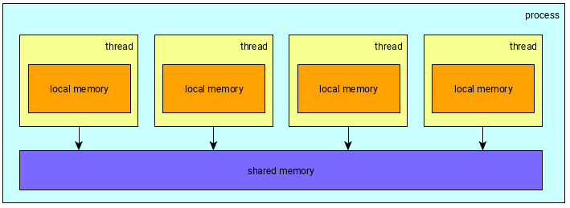
Рисунок 3 - Модель памяти в OpenMP
После запуска программы создается единственный процесс, который начинается выполняться как и обычная последовательная программа. Встретив параллельную область (задаваемую директивой #pragma omp parallel) процесс порождает ряд потоков (их число можно задать явно, однако по умолчанию будет создано столько потоков, сколько в системе вычислительных ядер).
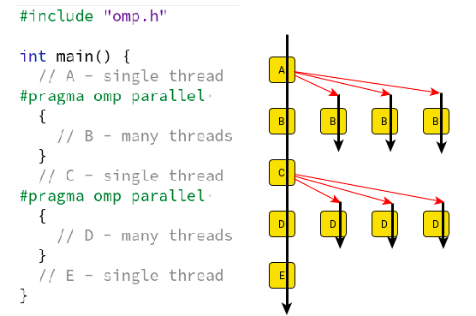
Рисунок 4 - Пример директивы #pragma omp parallel
Алгоритм решения для OpenMP аналогичен алгоритму для Phtreads. Были использованы следующие директивы OpenMP:
- #pragma omp parallel num_threads () - Задает число потоков.
- #pragma omp sections - Определяет разделы кода, которые должны быть разделены между всеми потоками.
- #pragma omp section
unsigned long getSum_OpenMP ( tnode* tree ) {
if ( tree != NULL ) {
unsigned long leftSum = 0;
unsigned long rightSum = 0;
if ( omp_get_active_level() >= omp_get_max_active_levels() )
return getSum ( tree ) ;

# pragma omp parallel num_threads (4)
{
# pragma omp sections
{
# pragma omp section
{
if ( tree -> left != NULL ){
tree -> left -> sum = getSum_OpenMP ( tree -> left );
leftSum = tree -> left -> sum + tree -> left -> value ;
}
}
# pragma omp section
{
if ( tree -> right != NULL ) {
tree -> right -> sum = getSum_OpenMP ( tree -> right ) ;
rightSum = tree -> right -> sum + tree -> right -> value ;
}
}
}
}
return leftSum + rightSum;
}
return 0;
}

- Тестирование и измерение производительности
  - Установление зависимости между количеством потоков и скоростью подсчета сумм.
В этом эксперименте проверим, какую скорость показывают алгоритмы при разном значении количества потоков. Количество вершин в графе для всех экспериментов равно 200 000 000. Изменять количество потоков будем от 1 до 128:
Количество потоков | Последовательный | Pthreads | OpenMP
1 | 27.661078 | 28.310130 | 27.800166
2 | 27.871126 | 28.563253 | 28.111033
4 | 27.762373 | 28.029504 | 27.631707
8 | 27.731046 | 23.160790 | 23.419413
16 | 28.189281 | 18.260833 | 17.793323
32 | 28.076235 | 14.484895 | 14.467422
64 | 29.186317 | 11.698086 | 12.384812
128 | 27.665800 | 8.963417 | 9.116734

В результате изменения числа потоков многопоточные алгоритмы показали прирост производительности. При значении числа потоков меньше 4 лидировал последовательный алгоритм, однако с дальнейшим увеличением числа потоков, росла скорость параллельных реализаций.
Максимальное увеличение скорости вычисления наблюдается при числе потоков равном 128. При данном числе потоков многопоточная реализация быстрее последовательного алгоритма в 3 раза.

  - Установление зависимости между количеством вершин в графе и скоростью подсчета сумм.
В данном эксперименте проверим, какую скорость показывают алгоритмы при разном значении количества вершин в графе. Изменять количество вершин будем от 10 000 до 200 000 000. Число потоков для всех экспериментов равно 128.
Количество вершин | Последовательный | Pthreads | OpenMP
10 000 | 0.001260 | 0.014165 | 0.004595
50 000 | 0.001519 | 0.015328 | 0.005348
100 000 | 0.004038 | 0.016955 | 0.004693
500 000 | 0.033342 | 0.024695 | 0.020945
1 000 000 | 0.075633 | 0.047721 | 0.039949
5 000 000 | 0.425324 | 0.192926 | 0.203872
10 000 000 | 0.839555 | 0.327966 | 0.311472
50 000 000 | 4.726165 | 1.631621 | 1.623821
100 000 000 | 13.124597 | 4.045734 | 4.015010
200 000 000 | 28.148079 | 11.579133 | 11.422694
250 000 000 | 36.252551 | 24.987312 | 24.822407
Результаты экспериментов показали, что при значении количества вершин до 500 000 последовательный алгоритм справляется быстрее. Однако, при дальнейшем увеличении числа вершин, с заметной разницей в производительности лидируют алгоритмы распараллеливания.
Для более точного сравнения эффективности алгоритмов распараллеливания проведем несколько экспериментов с одним и тем же количеством вершин - 200 000 000, потоков - 128:

№ | Последоват. | Pthreads | OpenMP
1 | 30.284142 | 10.515084 | 9.945926
2 | 29.946866 | 9.166777 | 8.554341
3 | 28.370478 | 11.730798 | 11.137817
4 | 27.814224 | 10.710224 | 10.431683
5 | 27.818541 | 9.972700 | 10.154340
6 | 27.592545 | 9.195581 | 9.418133
7 | 27.737841 | 10.911436 | 11.008674
8 | 27.577342 | 11,710658 | 11.361458
9 | 29.159072 | 12.865255 | 12.462462
10 | 28.622244 | 10.219123 | 10.325389

Вычислим среднее значение и найдём дисперсию.
№ | Последоват. | Pthreads | OpenMP
Среднее | 28,49239 | 10,69976 | 10,48002
Дисперсия | 0,893242 | 1,222556 | 1,067259

В результате эксперимента можно сделать вывод о том, что многопоточные алгоритмы при числе вершин дерева 200 000 000 эффективнее последовательной реализации примерно в 2.7 раз.
Также из экспериментов видно, что Pthreads незначительно лидирует по сравнению с OpenMP.

Выводы
В результате выполнения лабораторной работы были разработаны алгоритмы последовательного и параллельного решения задачи по нахождению суммы чисел вершин дерева, для которых данная вершина является корнем.
Для распараллеливания программ использовались методы OpenMP и Pthreads. Реализация на OpenMP заняла меньшее количество строк кода, по сравнению с Pthreads, так как в OpenMp синхронизация потоков организована с помощью самого фреймворка.
Был проведён ряд экспериментов по установлению зависимостей между количеством вершин в дереве и скоростью вычисления, а также сравнение скорости вычисления при различном количестве потоков.
Эксперименты показали, что заметный прирост производительности алгоритмов распараллеливания по сравнению с последовательной реализацией начался при наличии в дереве более 500 000 узлов.
Прирост производительности при максимальном количестве потоков и при количестве вершин 200 000 000 в среднем составил 2.7 раза. По результатам экспериментов реализация с помощью OpenMp оказалась чуть эффективнее, чем реализация с помощью Pthreads. Выигрыш производительности OpenMp составил около 2%.

Приложение 1
Содержимое файла main.cpp:
# include <stdio.h>
# include <ctime>
# include <fstream>
# include <omp.h>
# include <math.h>
# include <chrono>
# include <sched.h>
# include <iostream>
# include <stdint.h>
# include <string>

# include "TreeGen.h"
# include "TreeSum.h"
# include "TreeSum.cpp"
# include "TreeGen.cpp"

using namespace std ;
using namespace chrono;

system_clock::time_point timeBefore, timeAfter ;

void defaultSum (tnode* tree ){

timeBefore = high_resolution_clock::now();
unsigned long long sum = getSum(tree);
timeAfter = high_resolution_clock::now();

printf ("[Default] Time : % lf \n ", duration_cast <duration <double>>(timeAfter - timeBefore ).count () ) ;
printf ("[Default] Sum : % llu \n ", sum);
}

void pthreadSum (tnode* tree ){

int threads = 128 ;
pthreadArg arg ;
arg.tree = tree ;
arg.threadCount = threads ;
printf ("[Pthread] Number of threads : % llu \n" , threads);
timeBefore = high_resolution_clock :: now ();
getSum_Pthread (( void*) & arg );
timeAfter = high_resolution_clock :: now ();

printf ("[Pthread] Time : % lf \n ", duration_cast < duration < double >> ( timeAfter - timeBefore).count () ) ;
printf ("[Pthread] Sum : % llu \n ", arg.tree -> sum);
}

void openMpSum ( tnode* tree){

omp_set_nested (1) ;
omp_set_max_active_levels ( 7 -1) ;
timeBefore = high_resolution_clock::now();
unsigned long long sum = getSum_OpenMP(tree);
timeAfter = high_resolution_clock::now();

printf ("[OpenMP] Time : % lf \n" , duration_cast < duration < double >>( timeAfter-timeBefore ).count () ) ;
printf ("[OpenMP] Sum : % llu \n" , sum);
}

int main () {
tnode* tree = makeRandomTree() ;
defaultSum (tree) ;
openMpSum (tree);
pthreadSum (tree) ;

return 0;
}

Содержимое файла TreeGen.h:
# pragma once

# include <iostream>

using namespace std ;

struct tnode
{
unsigned long sum = 0;
unsigned long value = 0;
struct tnode*left = NULL ;
struct tnode*right = NULL ;
};

tnode*addNode (unsigned long v , tnode* tree ) ;

tnode*makeNewTree (unsigned long v , tnode* tree ) ;

Содержимое файла TreeGen.cpp:
# include <stdio.h>
# include <fstream>
# include <iostream>

# include "TreeGen.h"

using namespace std ;

tnode * makeTree ( unsigned long v , tnode* tree )
{
tree = new tnode ;
tree -> value = v;
tree -> sum = 0;
tree -> right = NULL ;
tree -> left = NULL ;
return ( tree );
}

tnode * addNode ( unsigned long v , tnode* tree )
{
if ( tree == NULL )
{
tree = makeTree (v , tree );
}
else if ( v < tree -> value )
tree -> left = addNode (v , tree -> left );
else if (v > tree -> value )
tree -> right = addNode (v , tree -> right );
return ( tree );
}

Содержимое файла TreeSum.h:
# pragma once

# include "TreeGen.h"

struct pthreadArg {
struct tnode* tree ;
int threadCount ;
};

tnode* makeRandomTree () ;
unsigned long getSumO (tnode* tree);
unsigned long getSumO_OpenMP (tnode* tree );
void * getSum_Pthread( void* args );

Содержимое файла TreeSum.cpp:
# include <ctime>
# include <fstream>
# include <omp.h>
# include <pthread.h>

# include "TreeSum.h"

# define MAX_VALUE 0xFFFFFFFF

unsigned long newRand () {
unsigned long r = 0;

for ( int i = 0; i < 5; i++) {
r = ( r << 15) | rand () ;
}

return r & MAX_VALUE ;
}

# define NODES 1000000

tnode*makeRandomTree() {
tnode*tree = new tnode ;
tree -> value = MAX_VALUE / 2;

srand (unsigned (time ( NULL)));
for ( int i = 0; i < NODES; i ++) {
unsigned long random = newRand () ;
addNode (random, tree) ;
}

printf ("Number of nodes : % llu \n", NODES);
return tree ;
}

unsigned long getSum (tnode* tree ) {
if ( tree != NULL ){
unsigned long leftSum = 0;
unsigned long rightSum = 0;

if ( tree -> left != NULL ) {
tree -> left -> sum = getSum ( tree -> left );
leftSum = tree -> left -> sum + tree -> left -> value ;
}

if ( tree -> right != NULL )
{
tree -> right -> sum = getSum ( tree -> right ); rightSum = tree -> right -> sum + tree -> right -> value ;
}

return leftSum + rightSum ;
}
return 0;
}

unsigned long getSum_OpenMP ( tnode* tree ) {
if ( tree != NULL ) {
unsigned long leftSum = 0;
unsigned long rightSum = 0;

if ( omp_get_active_level() >= omp_get_max_active_levels() )
return getSum ( tree ) ;

# pragma omp parallel num_threads (2)
{
# pragma omp sections
{
# pragma omp section
{

if ( tree -> left != NULL ){
tree -> left -> sum = getSum_OpenMP ( tree -> left );
leftSum = tree -> left -> sum + tree -> left -> value ;
}
}

# pragma omp section
{

if ( tree -> right != NULL ) {
tree -> right -> sum = getSum_OpenMP ( tree -> right ) ;
rightSum = tree -> right -> sum + tree -> right -> value ;
}
}
}
}
return leftSum + rightSum;
}
return 0;
}

void*getSum_Pthread ( void* args ){
pthreadArg*arg = ( pthreadArg*) args ;

if ( arg -> tree != NULL ){
unsigned long leftSum = 0;
unsigned long rightSum = 0;

if ( arg -> threadCount <= 1) {
arg -> tree -> sum = getSum ( arg -> tree );
return 0;
}
int leftJoinStatus , rightJoinStatus ;
int leftCreateStatus , rightCreateStatus ;

pthread_t leftThread ;
pthreadArg leftArg ;
if ( arg -> tree -> left != NULL ) {
leftArg.tree = arg -> tree -> left ;
leftArg.threadCount = ( arg -> threadCount - 1) /2;
leftCreateStatus = pthread_create (& leftThread , NULL , getSum_Pthread , ( void*) &
leftArg );

}

pthread_t rightThread ;
pthreadArg rightArg ;
if ( arg -> tree -> right != NULL ){
rightArg.tree = arg -> tree -> right ;
rightArg.threadCount = ( arg -> threadCount - 1) /2;
rightCreateStatus = pthread_create (& rightThread , NULL , getSum_Pthread , ( void *) &
rightArg );

}

leftCreateStatus = pthread_join ( leftThread , ( void **) & leftJoinStatus ) ;

if ( arg -> tree -> left != NULL ) {
arg -> tree -> left -> sum = leftArg . tree -> sum ;
leftSum = arg -> tree -> left -> sum + arg -> tree -> left -> value ;
}
rightCreateStatus = pthread_join ( rightThread , ( void **) & rightJoinStatus );

if ( arg -> tree -> right != NULL ){
arg -> tree -> right -> sum = rightArg . tree -> sum ;
rightSum = arg -> tree -> right -> sum + arg -> tree -> right -> value ;
}

arg -> tree -> sum = leftSum + rightSum ;
}
return 0;
}

